T/DC2/03A
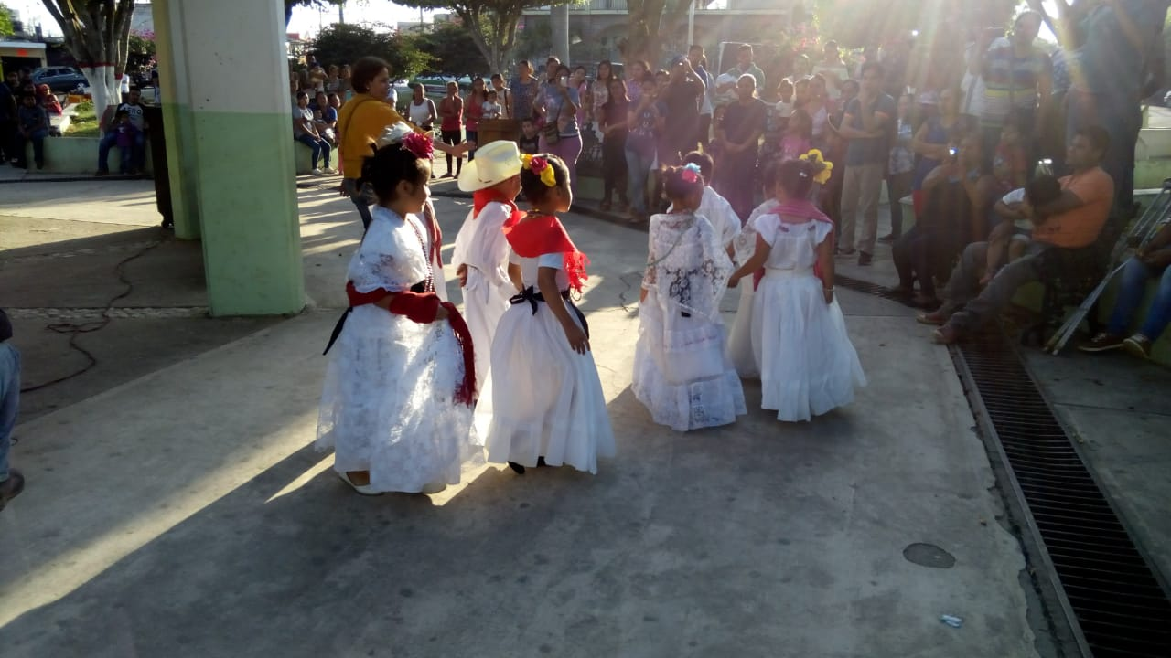
Domingo 4 de marzo del 2018. Presentación del bailable por parte del Jardín de Niños “Federico Froebel”, mostrando una estampa veracruzana.

T/DC2/03B
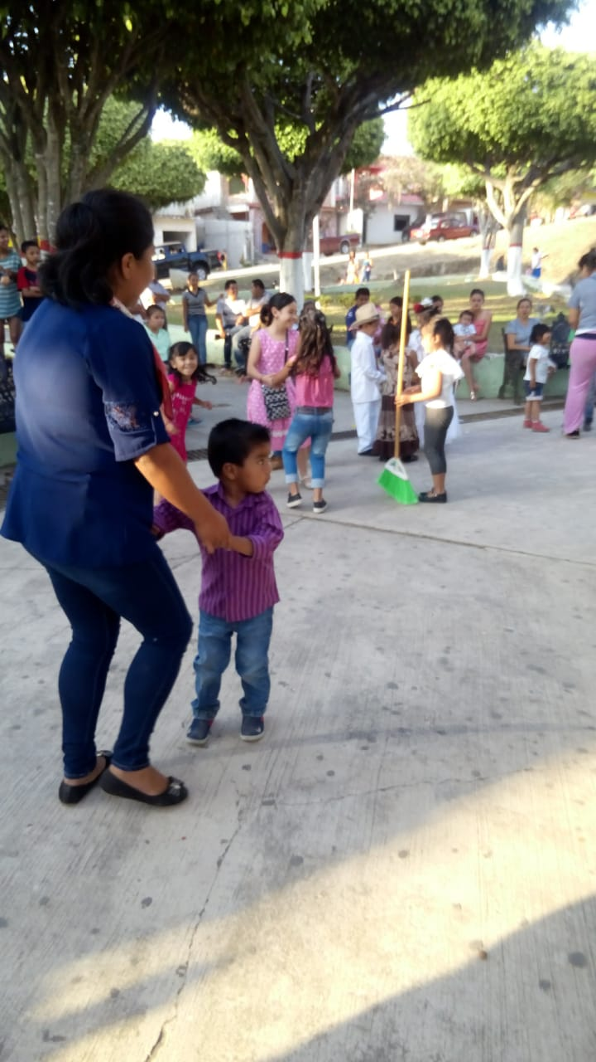
Mamá participando con su hijo en actividades recreativas.

T/DC2/03C
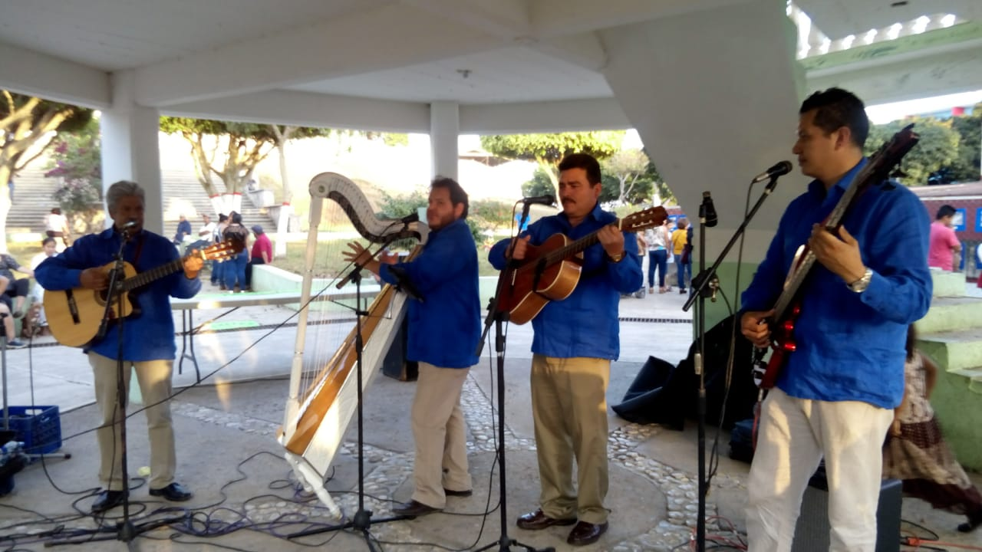
Grupo “Décadas” provenientes de la ciudad de Xalapa, Ver., quienes interpretaron melodías del estado de Veracruz.

